＜広報用資料＞
令和４年９月12日

東三温室園芸農業協同組合は
「おにぎりアクション2022」を
応援しています。

おにぎりアクションとは、国連が定めた10月16日「世界食糧デー」を記念して特定非営利法人TABLE FOR TWO International（以下「TFT」）が実施している活動で、おにぎりにまつわる写真に＃OnigiriActionを付けてSNS（Instagram,Twitter,Facebook）または特設サイトに投稿すると、協賛企業が寄付し、TFTを通じてアフリカ・アジアの子供たちに給食５食分が届く仕組みです。本アクションはSDGｓ「飢餓をゼロに」を含め5つのゴール達成に貢献する取り組みです。2021年までの7年間に累計約125万枚の写真が投稿され、約680万食の給食を届けています。また、おにぎりの写真投稿を呼び掛けることで、日本国内の米消費促進につながります。
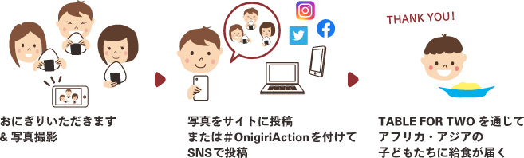

今年は多様性に富む35の協賛企業・団体が参加する中、東三温室農協はサポーティングパートナーとして初参加して「おにぎりアクション2022」を応援します。
東三温室農協は今年4月に稼働をはじめた「豊川大葉包装センター」を拠点に包装資材の見直しによるプラスチック素材削減など独自の取組を行っております。「おにぎりアクション2022」への協賛、参加により、組合員農家とともに、よりグローバルな視点からＳＤＧｓへの理解を深めていきたいと思います。期間中、青年部、女性部を中心に＃OnigiriActionに投稿参加を呼びかける他、「ハーブ坊や」YouTubeチャンネル企画などを予定しています。（この件に関するお問い合わせは東三温室 営業部 伊藤まで）
「おにぎりアクション2022」（TFT主催）
開催期間：１０月６日（木）～１１月６日（日）
特設サイト：https://onigiri-action.com/
東三温室園芸農業協同組合（豊川東三温室農協）

代表理事組合長 寺部英希
〒442-0824 豊川市下長山町天王下１２０番地の1
TEL 0533（85）3462 FAX 0533（85）3248
E-mail : tosan10@smile.ocn.ne.jp ホームページ：https：//www.tosan.net/
◎香味つまもの野菜を販売出荷する専門農協（昭和28年設立）。大葉部、菊花部、
木ノ芽部、ハーブの部の生産部会と青年部、女性部がある。
◎組合員数８８名 販売高約３７億円（令和3年度）。施設栽培面積約35.5ヘクタール
◎愛知県豊川市「とよかわブランド」に「とよかわ大葉」「とよかわハーブ」が認定されている。令和4年4月、大葉自動計量包装機、大葉ピロー包装機、AIを用いた大葉自動選別結束機を備えた「とよかわ大葉包装センター」を開設した。

